Анализ сетевых протоколов

Type A(A-запись: сопоставляет доменное имя с IPv4-адресом.)

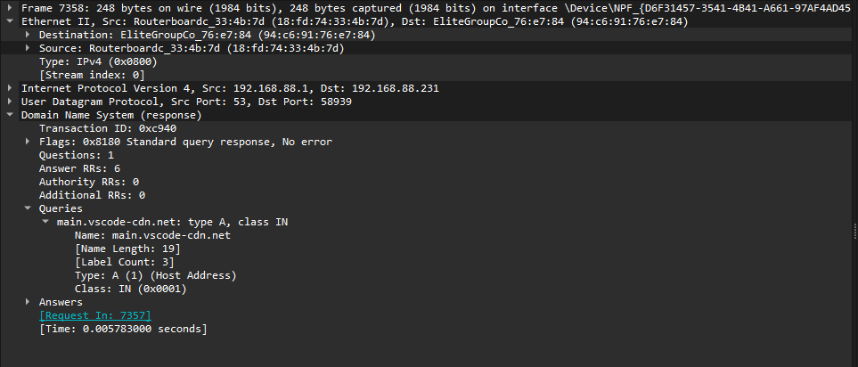

TYPE AAAA(AAAA-запись: сопоставляет доменное имя с IPv6-адресом.)

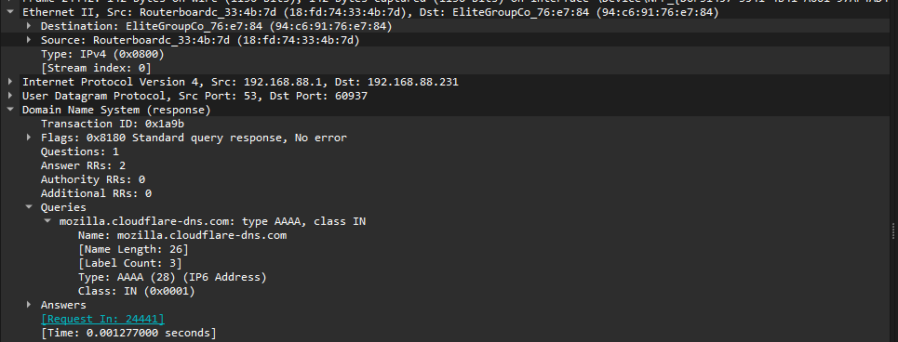

TCP



1. Отправитель посылает сегмент с флагом **SYN** (synchronize), чтобы инициализировать соединение.
2. Получатель отвечает сегментом с флагом **SYN-ACK**, подтверждая готовность к соединению.
3. Отправитель посылает сегмент с флагом **ACK**, завершая установку соединения.

HTTP 200OK(**HTTP 200 OK** — это код ответа, который сервер отправляет браузеру, когда запрос выполнен успешно. Он означает, что запрашиваемый ресурс или страница найдены и готовы к отображению пользователю. )



HTTP GET(**HTTP-метод GET** используется для **запроса информации с сервера**.)

